Medienmitteilung

Mitteilung vom: 13. November 2025

Lichtensteig gedenkt Alfred Kägi – Ehrenbürger und Mitbegründer der Biscuitfabrik Kägi
Die Stadt Lichtensteig trauert um ihren Ehrenbürger Alfred Kägi (1928–2025). Der Mitbegründer der Biscuitfabrik Kägi verstarb am 10. November 2025 im Alter von 97 Jahren in seinem Wohnhaus in Lichtensteig. Mit Alfred Kägi verliert die Firma das letzte Mitglied jener Brüdergeneration, die das Unternehmen gross gemacht hat. Sein Zwillingsbruder Eugen ist im Februar dieses Jahres verstorben.

Vom Bäcker zum Pionier der Biscuitfabrik Kägi
Alfred Kägi wurde am 19. September 1928 in Bad Ragaz geboren. Zusammen mit seinem Zwillingsbruder Eugen wuchs er in einer sechsköpfigen Familie auf. Nachdem die Mutter früh verstarb, zog der Vater, Otto Kägi sen., mit seinen Kindern 1934 nach Lichtensteig, wo er im Haus «Hecht» eine Bäckerei mit Restauration übernahm.

1951 übernahmen die drei Söhne Otto jun., Eugen und Alfred – von allen «Fredi» genannt – den väterlichen Betrieb. Bereits zuvor hatte der Vater in Loreto die erste kleine Fabrik gebaut, in der mit rund einem Dutzend Mitarbeitenden Waffeln und Toggenburgerrollen hergestellt wurden. Der Erfolg blieb nicht aus: 1955 entstand auf der gegenüberliegenden Strassenseite die neue, grössere Fabrik – so, wie sie bis heute besteht (siehe Foto).

Der technische Fortschritt war wesentlich dem Ideenreichtum von Alfred Kägi zu verdanken. Der gelernte Bäcker und Ingenieur entwickelte Produktionsprozesse weiter, kreierte den charakteristischen Schokoladenüberzug und trug damit entscheidend dazu bei, dass das «Kägi fret» schweizweit bekannt und beliebt wurde. Gemeinsam mit dem kaufmännisch versierten Eugen und dem verkäuferisch begabten Otto jun. bildeten die drei Brüder ein unschlagbares Team, das nicht nur wirtschaftlichen Erfolg, sondern auch Arbeitsplätze und Wohlstand in die Region brachte.

Ein Leben zwischen Tatkraft, Bescheidenheit und Leidenschaft
1996 verkauften die Gebrüder Kägi ihr Unternehmen an die Valora Holding AG. Danach widmete sich Alfred Kägi verstärkt seinen Leidenschaften – insbesondere dem Reitsport und der Bewegung in der Natur. Spaziergänge auf die Neutoggenburg oder den Köbelisberg gehörten zu seinem täglichen Ritual.

In den letzten Jahren zog er sich zunehmend zurück, blieb aber seiner Heimat Lichtensteig stets eng verbunden. Dank aufmerksamer und liebevoller Betreuung durfte Alfred Kägi bis zuletzt in seinem vertrauten Zuhause leben.

Ein Ehrenbürger mit bleibendem Vermächtnis
Für seine Verdienste wurde Alfred Kägi 1994 von der Stadt Lichtensteig zum Ehrenbürger ernannt. Mit seinem technischen Können, seiner Bescheidenheit und seiner Menschlichkeit prägte er Generationen. Mit der beliebten Marke Kägi und der Gebrüder Kägi Stiftung, die kranke und bedürftige Kinder weltweit unterstützt, bleibt das Vermächtnis der Kägi Brüder bestehen.

Alfred Kägi ist am 10. November 2025 verstorben.
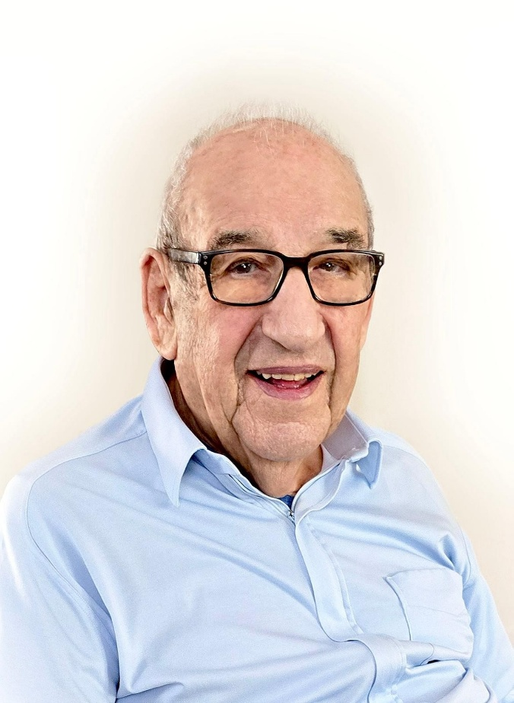
Alfred Kägi (1928–2025)

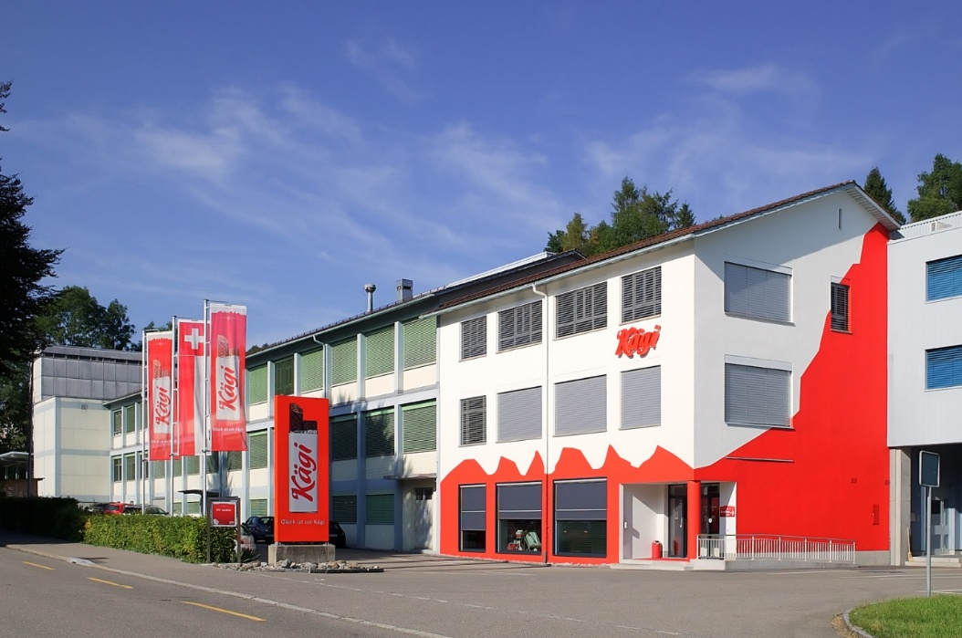
Kägi Fabrik in Lichtensteig

Sie haben eine Frage?

Stadtpräsident Lichtensteig
Mathias Müller
mathias.mueller@lichtensteig.ch
058 228 23 98 (Bürozeiten)
079 615 78 55 (ausserhalb Bürozeiten)

Kägi Söhne AG
Mani Dardashti
mani.dardashti@kaegi.com
071 987 65 98

